CVIČENÍ 6: INFLACE (kapitola 28)

1) Zodpovězte otázky:
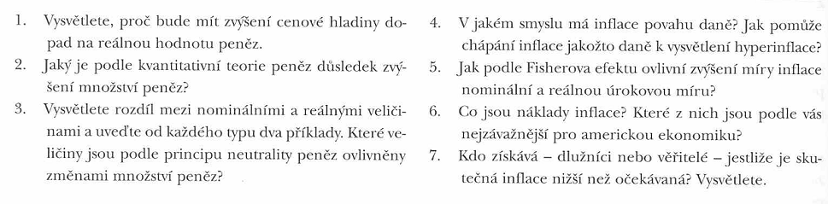
2) 3)
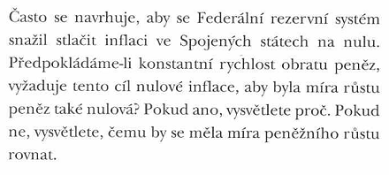
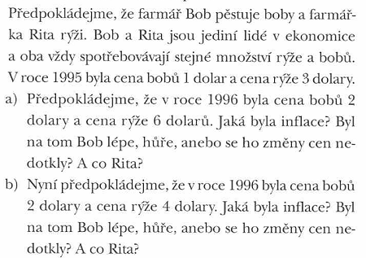

4) a. Ekonomika produkuje 100 kusů housek, každá stojí 2 koruny. Množství peněz v ekonomice je 25. Jaký je nominální HDP? Jaká je rychlost obratu peněžní jednotky? Co to znamená?
b. Centrální banka chce mít inflaci ve výši 5%, očekává ekonomický růst ve výši 3%. Jak by měla zvýšit
množství peněz v oběhu, pokud očekává, že rychlost obratu se nezmění? Co se stalo s inflací, pokud byl
ekonomický růst na konci roku jen 1 procento?

5)
Ekonomika produkuje jen hračky v objemu 800 kusů. Rychlost obratu peněz je konstantní. V roce 2008 byla
nabídka peněz 2000 Kč a cena za hračku 5 Kč. Pro rok 2009 CB zvýší objem peněz o 5% na 2100 Kč. A.
spočítejte hodnotu nominálního HDP, cenovou hladinu a inflaci v roce 2009. B. Předpokládejte, že technologický
pokrok umožní zvýšit produkci hraček na 824 kusů v roce 2009. Spočítejte míru inflace.

6) Interpretujte graf (včetně údajů uvedených vpravo☺) – co to je za graf? co s čím srovnává?
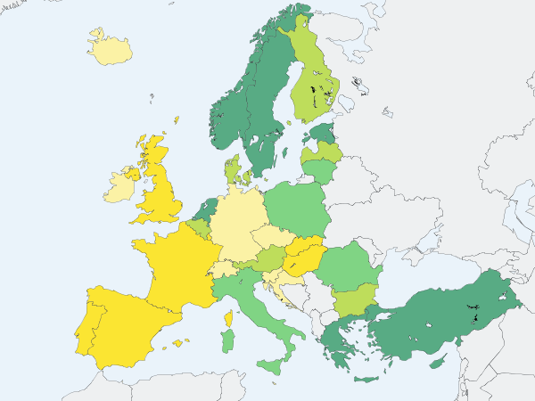

HICP - All items - Index (2005=100) - Percentage change t/t-1

Legend ( Series: 2010M10 )
-0.7 - -0.2
-0.2 - 0.0
0.0 - 0.4
0.4 - 0.6
0.6 - 1.9
N/A

